Поднестинг: | 2021.07.05 - корпуса июль склад016, (#16 of 24) | Дата: Monday, July 05, 2021, 14:37:46
 |  | Номер карты раскроя:
Размер и материал листа: | 2500 x 1250 x 0.8 (мм), Нержавеющая сталь
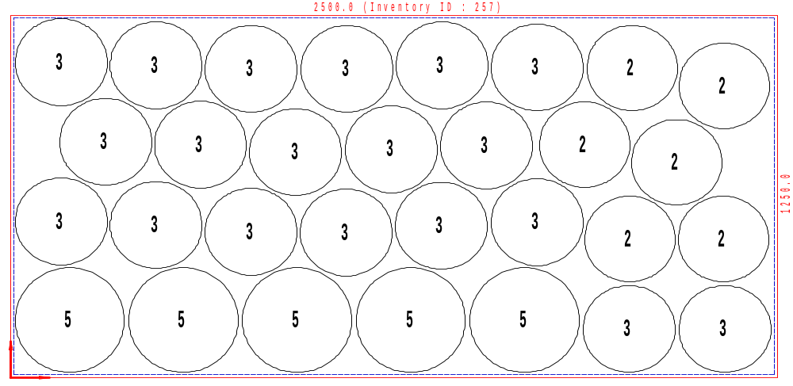
Используемый размер | Кол-во листов | Кол-во деталей | Эффективность | Отход | Расчетное время | Скорость, мм | Оператор ЛК | Примечание
2482.7 x 1237 | 97 | 30 | 74.73 % | 25.265 % | 00:03:56 | 9000

Детали в поднестинге:
№ | Файл модели | Эскиз | Размеры X/Y (мм) |  | Количество деталей  Размещенное / заказанное
2 | Корпус - К-08.1615.001.DFT |  | 300 | 300 | 6 | 2396
3 | Корпус - К-08.1618.001.DFT |  | 305 | 305 | 19 | 2051
5 | Корпус - К-08.2030.001.DFT |  | 365 | 365 | 5 | 3125

